Звіт

з лабораторної роботи № 4 з дисципліни

«Основи програмування»

Варіант 25

Виконала: Грицюк Христина Ярославівна

Київ 2020

Умова задачі :

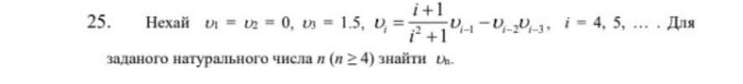

Блок-схема

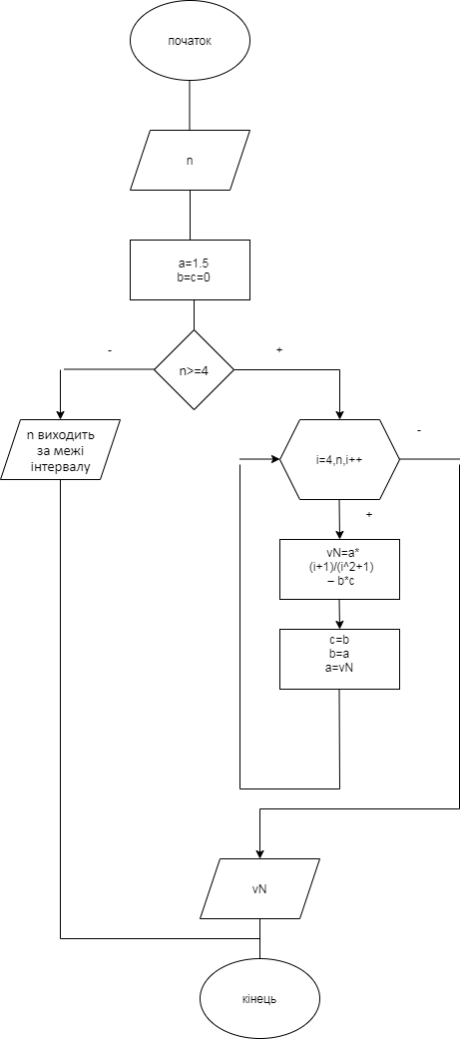

Python 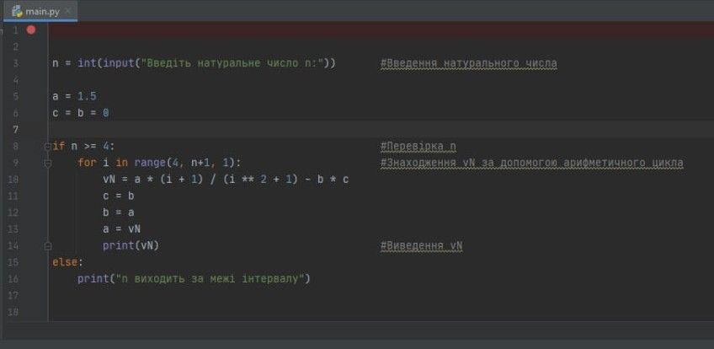

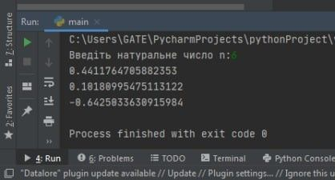 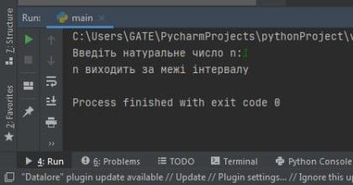

Висновок:Виконавши цю лабораторну роботу , я вивчила особливості роботи арифметичних циклів.Так як цю структуру слід використовувати ,коли кількість повторень відома заздалегідь,то у цій задачі ,де користувач сам задає кількість членів послідовності,доцільно використовувати саме арифметичні ,а не ітераційні цикли.